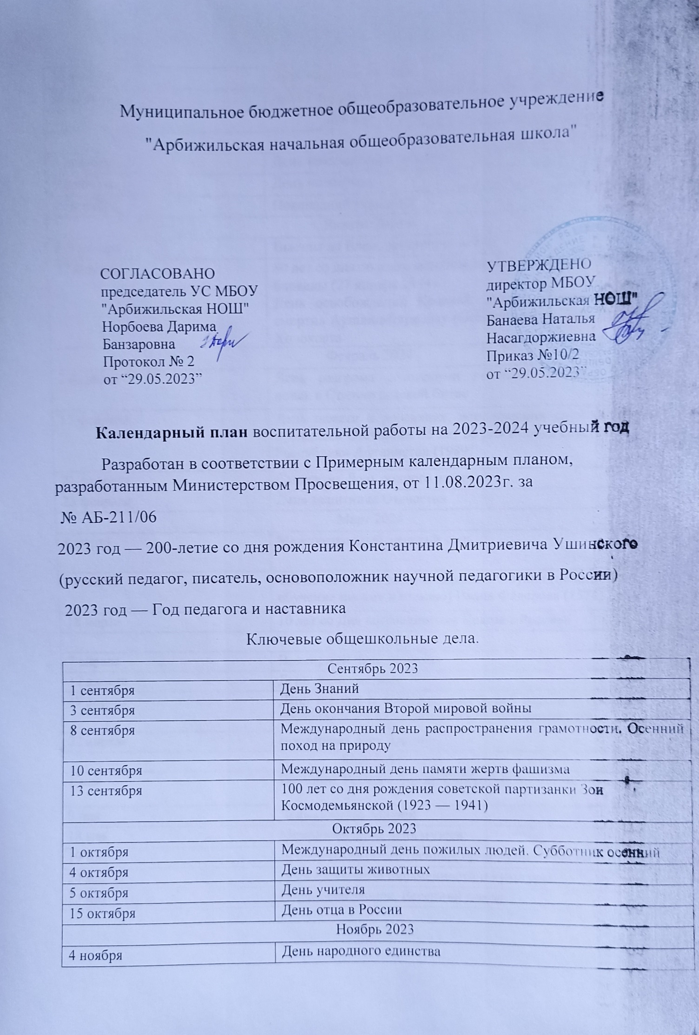

|  |  |
| --- | --- |
| 30 ноября | День Государственного герба Российской Федерации |
| Декабрь 2023 | |
|  | |
| 3 декабря | День неизвестного солдата |
| 9 декабря | День волонтера |
| 27декабря | Новогодний утренник |
| Январь 2024 г | |
| 1-9 января | Выезды на Елки, экскурсии, каток |
| 27 января | 80 лет со дня полного освобождения Ленинграда от фашистской блокады (27 января 1944)  День освобождения Красной армией крупнейшего «лагеря смерти» Аушвиц-Биркенау (Освенцима) — День памяти жертв Холокоста |
| Февраль 2024 | |
| 2 февраля | День разгрома советскими войсками немецко-фашистских войск в Сталинградской битве |
| 15 февраля | День памяти о россиянах, исполнявших служебный долг за пределами Отечества, 35 лет со дня вывода советских войск из Республики Афганистан (1989) |
| 21 февраля | Сагаалган. День родного языка |
| 23 февраля | День защитника Отечества |
| Март 2024 | |
| 8 марта | Международный женский день |
| 14 марта | 450-летие со дня выхода первой «Азбуки» (печатной книги для обучения письму и чтению) Ивана Фёдорова (1574) |
| 18 марта | 10 лет со Дня воссоединения Крыма с Россией |
| Апрель 2024 | |
| 7 апреля | Всемирный день здоровья |
| 12 апреля | День космонавтики |
| 19 апреля | День памяти о геноциде советского народа нацистами и их пособниками в годы Великой Отечественной войны |
| 22 апреля | Всемирный день Земли |
| Май 2024 | |
| 1 мая | Праздник Весны и Труда. Субботник по уборке территории |
| 9 мая | День Победы. Митинг |
| 18 мая | Международный день музеев |
| 19 мая | День детских общественных организаций России |
| 24 мая | День славянской письменности и культуры |
| 25 мая | Последний звонок, Весенний поход |

|  |  |  |  |
| --- | --- | --- | --- |
| Тематический классный час | 1–4-е | Четвертая неделя месяца | Классный руководитель 1–  4х классов |
| Классные коллективные творческие дела | 1–4-е | Один раз в месяц согласно планам ВР классных руководителей | Классный руководитель  1–4х классов |
| Подготовка к участию в общешкольных ключевых делах | 1–4-е | Согласно плану «Ключевые общешкольные дела» | Классный руководитель 1–  4х классов |
| Экскурсии | 1–4-е | Один раз в четверть | Классный руководитель 1– 4х классов, родительский комитет |
| Изучение классного коллектива | 1–4-е | В течение учебного года | Классный руководитель 1–  4х классов |
| Адаптация первоклассников | 1-е | В течение учебного года | Классный руководитель 1– 4х классов, педагог-психолог |
| Уроки «Разговоры о важном» | 1-4 кл | еженедельно | Классный руков-ль |
| **Индивидуальная работа с**  **обучающимися** | | | |
| Индивидуальные беседы с обучающимися | 1–4-е | По мере необходимости | Классный руководитель 1–  4х классов |
| Адаптация вновь прибывших обучающихся в классе | 1–4-е | Ноябрь  Январь  Апрель | Классный руководитель 1–  4х классов |
| **Индивидуальная образовательная**  **траектория** | | | |
| Ведение портфолио с обучающимися класса | 1–4-е | В течение года | Классный руководитель 1– 4- х классов |
| **Работа с учителями-предметниками в классе** | | | |
| Консультации с учителями-предметниками (соблюдение единых требований в воспитании, предупреждение и разрешение конфликтов) | 1–4-е | Еженедельно | Классный руководитель  1–4х классов Учитель английского языка, психолог |
| Малый педсовет «Адаптация первоклассников» | 1-е | Октябрь | Классный руководитель  1–4х классов  Учитель |

|  |  |  |  |
| --- | --- | --- | --- |
| **Классное руководство** | | | |
| Информационный классный час | 1–4-е | Первая неделя месяца | Классный руководитель 1–  4х классов |
| Тематический классный час | 1–4-е | Вторая неделя месяца | Классный руководитель 1–  4х классов |
| Тематический классный час | 1–4-е | Третья неделя месяца | Классный руководитель 1–  4х классов |

|  |  |  |  |  |
| --- | --- | --- | --- | --- |
|  |  |  | английского языка, психолог |  |
| **Работа с родителями обучающихся или их законными представителями** | | |  |
| Заседание родительского комитета класса | 1–4-е | Один раз в четверть | Классный руководитель 1– 4х классов Родительский комитет класса Администрация школы (по требованию) |
| Цикл встреч «Профессии наших родителей» | 1–4-е | Один раз в четверть | Классный руководитель 1–4х классов Родительский комитет Родители |
| Классные родительские собрания | 1–4-е | Согласно планам ВР классных руководителей | Классный руководитель 1– 4х классов  Администрация школы (по требованию) Родительский комитет |
| Лекторий «Школа ответственного родителя» | 1-е | Один раз в месяц | Классный руководитель Администрация школы (по требованию) |
| **Школьный урок** | | |  |
| Дела | Классы | Ориентировочное время проведения | Ответственные |
| Правила кабинета | 1–4-е | Сентябрь | Учитель начальных классов учитель-предметник |
| Визуальные образы (предметно-эстетическая среда, наглядная агитация школьных стендов предметной направленности) | 1–4-е | В течение года | Учитель начальных кл  Учитель предметник | |

|  |  |  |  |  |  |  |  |
| --- | --- | --- | --- | --- | --- | --- | --- |
| Внутриклассное наставничество (ученик-ученик) | | 2–4-е | | В течение года | | Учитель начальных кл  Учитель предметник | |
| Игровые формы учебной деятельности | | 2–4-е | | В течение года | | Учитель начальных кл  Учитель предметник | |
| Интерактивные формы учебной деятельности | | 2–4-е | | В течение года | | Учитель начальных кл  Учитель предметник | |
| Музейные уроки | | 2–4-е | | В течение года | | Учитель начальных кл  Учитель предметник | |
| Содержание уроков | | 1–4-е | | В течение года | | Учитель начальных классов Учитель предметник | |
| **Курсы внеурочной деятельности** | | | | |  | |
| Дела | Классы | | Ориентировочное время проведения | | Ответственные | |
| Общеинтеллектуальное направление | | | | |  | |
| Удивительный мир книги (2 ч.в неделю) | 2-4 | | Согласно расписанию занятий ВД | | Учитель начальных классов  Банаева Н.Н. | |
| Общекультурное направление | | | | |  | |
| Разговоры о важном | 2-4 | | Каждый понедельник | | Классный руководитель | |
| Социальное направление | | | | |  | |

|  |  |  |  |
| --- | --- | --- | --- |
| Мастерицы – рукодельницы (1 ч. в неделю) | 2-4 | Согласно расписанию занятий ВД | Учитель начальных  классов  БанаеваН.Н. |
| Финансовая грамотность (2ч в неделю) | 2-4 | Согласно расписанию занятий ВД | Учитель начальных  классов  БанаеваН.Н. |
| Спортивно-оздоровительное направление | | | |
| Подвижные русские народные игры(1ч в неделю) | 1–4-е | Согласно расписанию занятий ВД | Учитель начальных  классов  БанаеваН.Н. |
| Духовно-нравственное направление | | | |
| Игры бурятского народа «Шагай –наадан» 1-4  Учитель нач.классов  БанаеваН.Н. | | | |
| **Работа с родителями** | | | |
| В течение года | | | |
| Участие родителей в проведении общешкольных, классных мероприятий: «Зарница», новогодний утренник, «Мама, папа, я – отличная семья!», классные «огоньки», митинги и др. | 1-4-е | В течение года | Классный руково- дитель 1–4х классов Родительский комитет Родители |
| Общешкольный совет родителей | 1–4-е | Один раз в четверть | Директор |
| Общешкольные родительские собрания  «Семья и школа: взгляд в одном направлении»  «Права ребенка. Обязанности родителей» «Взаимодействие семьи и школы по вопросам профилактики правонарушений и безнадзорности» | 1–4-е | Сентябрь  Декабрь  Март | Директор школы Классный руково- дитель |
| Педагогическое просвещение родителей по вопросам воспитания детей | 1–4-е | Один раз в четверть | Классный руково- дитель |
| Индивидуальные консультации | 1–4-е | По графику | Классный руково- дитель Педагог- психолог |
| Индивидуальные встречи с администрацией | 1–4-е | По запросу | Администрация |

|  |  |  |  |  |
| --- | --- | --- | --- | --- |
| Совместные с детьми походы, экскурсии | 1–4-е | По плану |  | Классный руково- дитель 1–4х классов Родительский комитет Родители |
| Работа Совета профилактики с неблагополучными семьями по вопросам воспитания, обучения детей | 1-4-е | По плану  Совета |  | Председатель Совета |
| Персональные выставки талантов родителей | 1–4-е | В течение года |  | Классный руково- дитель 1–4х классов |
|  |  |  |  | Родительский комитет Родители |
| Новогодние семейные старты «Родители ученики» | 1–4-е | 22.12 |  | Классный руково- дитель 1–4х классов Родительский комитет Родители |